Садржај

1. Увод 2
1.1 Преглед врста преносника 2
1.2 Континуални преносноци – мењачи 3
1.3 Механички континуални преносници 4
1.4 Континуално варијабилна трансмисија 5
2. Историјски развој CVT-а 8
2.1 Савремени трендови развоја и примене CVT преносника 10
3. Врсте и типови CVT преносника 11
3.1 Тороидални CVT 12
3.2 JATСO тороидални CVT 15
4. Примери примене CVT трансмисија 19
4.1 Примена CVT преносника код ветрогенератора 19
4.2 Примена тороидалних преносника снаге 20
5. Карактеристике тороидалних преносника снаге 24
5.1 Стандардне величине 25
5.2 Материјали 26
6. 3Д модел 27
7. Закључак 31
8. Литература ........................................................................................... 32

1. Увод

1.1 Преглед врста преносника

Преносници се могу поделити обзиром на више аспеката:
- Према начину преноса обртног момента разликујемо велике групе преносника:
Механички преносници, код којих се момент преноси механички на два основна начина – трењем и обликом са непосредним и посредним додиром погонског и гоњеног члана.
Хидраулички и пнеуматски преносници, код којих се обртни момент преноси уз помоћ течности, односно гасова, углавном под притиском.
Електрични преносници, код којих се обртни момент преноси електричним путем.
- С обзиром на променљивост преносног односа, можемо разликовати следеће преноснике:
Преноснике са константним преносним односом, који су конструисани за само један преносни однос.
Преноснике са промељивим преносним односом, где се промена преносног односа може мењати степенасто или континуално. У ову групу спадају и преносници с временски и стално преоменљивим преносним односом, с унапред одређеним законитостима тока промене који могу бити различити према начину преноса обртног момента.
- Према томе доминира ли само пренос снаге или кретања, или само кретање имамо
Преноснике снаге и
Преноснике кретања.
Могуће су још неке, другачије поделе преносника, као на пример: стандардне и планетарна извођења са нормалним учинком и високоучински; с обзиром на геометрију итд. Често се сусрећемо и са комбинованим преносницима, што још више компликује поделу преносника.

1.2 Континуални преносноци – мењачи

Континуални преносници омогућавају непрекидну промену преносног односа трансмисије и непрекидну предају обртног момента на погонске точкове у форми која одговара идеалној вучној карактеристици. Промена обртног момента остварује се у зависности од отпора пута, аутоматски или путем дејства специјалних механизама за регулацију. Према томе, континуални преносници служе за:
- континуалну промену преносних односа, често и аутоматску промену преносног односа,
- измену преносних односа по закону који омогућава најбоље вучне и динамичке карактеристике при датој карактеристици мотора,
- остваривање високог степена корисног дејства у широком дијапазону промене експлоатационих режима.
Употребом континуалних преносника добија се веома равномерно кретање возила, пошто се обртни момент непрекидно доводи на погонске точкове, а са друге стране смањује се могућност преоптерећења појединих делова трансмисије. Ако се континуални преносници упореде са степенастим, може се закључити да су континуални прносници сложенији по конструкцији и имају нижи коефицијент корисног дејства.
Континуални преносници моги заменити само спојницу и мењач обичне механичке трансмисије или остварити комплетну трансмисију. У првом случају континуални преносник се назива континуални мењач, а у другом континуална трансмисија.
Употреба оваквих мењача је знатно ређа у односу на степенасте мењаче чија је констукција знатно једноставнија, а самим тим и израда јефтинија.
По конструкцији континулни преносници се могу поделити на:
- механичке континуалне преноснике,
- хидрауличне преноснике и
- електричне преноснике.

1.3 Механички континуални преносници

Релативно висок коефицијент корисног дејства и широк дијапазон преноса броја обртаја, условљава велики број разних конструкција. Испитивања су показала да постоји велика могућност примене континуалних преносника у трансмисији возила.
Механички континуални преносници могу се поделити у две групе и то на:
- преноснике са еластичном везом и
- преноснике са непосредним контактом.
Преносници са еластичном везом су такви преносници код којих се промена преносног односа врши променом положаја покретног диска и гоњеног каишника, односно пренос између погонског и гоњеног каишника се врши клинастим ременом.
Као најкарактеристичнији преносник са еластичном везом може се узети мењач DAF- variomatik приказан на слици 1.
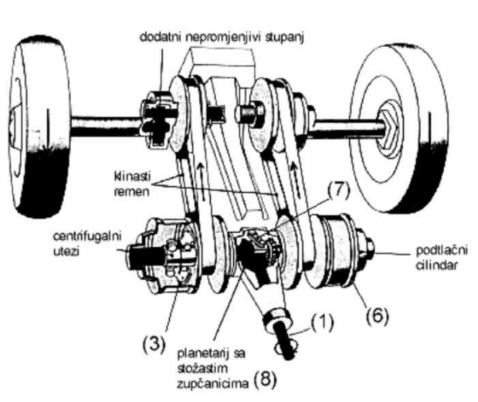
Слика 1. DAF-variomatik мењач
Фрикциони преносносници са непосредним контактом састоје се од две тороидалне прирубнице (погонске и гоњене) између којих се налазе два до три диска (котрљајућа тела). Промена преносног односа врши се променом положаја оса дискова. Са оваквим преносником може се остварити преносни однос и до 10. Идејна шема оваквих преносника са два различита решења котрљајућег тела дата је на слици 2.
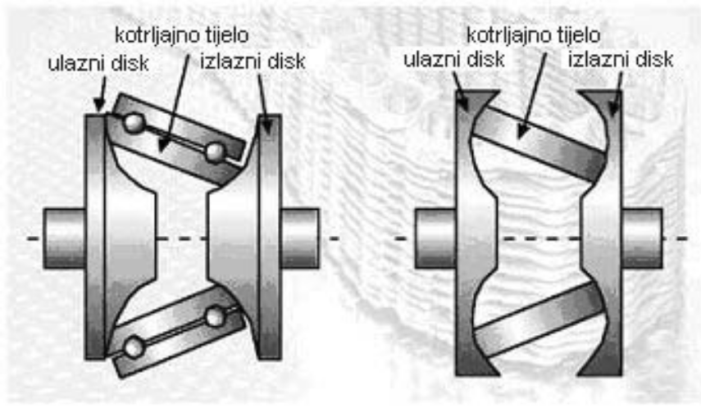Слика 2. Идејна шема преносника са два различита решења котрљајућег тела.

1.4 Континуално варијабилна трансмисија

CVT је скраћеница за Continuously Variable Transmission, што значи континуално варијабилна трансмисија. Скраћеница је првобитно била коришћена за дефинисање континуално варијабилних варијатора са челичним каишем који се користио код путничких аутомобила.
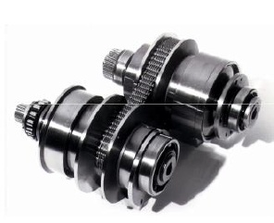
Слика 3. Континуално варијабилни варијатор са челичним каишем
Хидростатичка континуално варијабилна трансмисија представља преносник снаге са континуалном променом степени преноса. Њу чине следеће компоненете: хидропумпа, хидромотор, командно-регулациони уређај, инсталација и све те компоненте повезане у један функционални хидростатички систем преноса снаге.
Принцип рада је следећи: хидропумпа врши претварање механичке енергије, коју одаје погонски мотор у енергију притиска уља која се затим у хидромотору, до којег се уље под притиском транспортује, претвара опет у механички рад. Код хидростатике су брзине флуида релативно мале (5-8 m/s), а основна компонента енергије флуида је енергија притиска (до 350 bar).
Хидростатички систем може бити са и без губитака. Рад без губитака остварује се када цела количина флуида коју даје пумпа врши користан рад у хидромоторима. У пракси, и у овом случају настају губици, али они су занемарљиви. Рад са губицима настаје онда када кроз регулациони вентил протиче само она количина течности која је потребна за постизање одређене брзине. Вишак течности, без оствареног корисног рада, враћа се у резервоар. Енергија овог вишка флуида претвара се у топлоту која подиже температуру целог система.
Код хидростатичког система разликујемо отворени и затворени систем. Код отвореног система пумпа се напаја уљем из резервоара и након завршетка рада хидромотора, оно се поново враћа у резервоар. У затвореном хидростатичком систему нема резервоара, већ је цео систем испуњен флуидом, а пумпа покреће целу количину флуида у кружни ток. И поред губитака, распрострањенији је отворени хидростатички систем.
CVT-и су веома једноставни. С њима нестају сви проблеми окретања, уплитања, квачила, манжетне, савијања, преносних плоча итд. Уместо свега тога CVT-и имају само три покретна дела.
Оно што CVT чини толико пожељним на тржишту аутомобила и мотора је то што, за разлику од његове једноставности, он има задатак да мотор оствари максимални обртни момент и да се задржи на њему док се обавља пренос. На тај начин мотор увек ради са максималном снагом при чему нема промене брзина, нема кретања горе-доле. Интересантна је чињеница да су CVT–и избачени из Formule 1 1994.године јер су чинили болиде пребрзима.
Најједноставнији CVT има два варијабилна диска и гумени каиш са челичним језгром или каиш од легура челика. Један диск је повезан за замајац, а други на излазну осовину мењача. На једноставним CVT-има, који се уграђују на једноставне скутере, дискови мењају геометрију путем ротације – што се брже обрће диск до мотора то се он више скупља, а што се брже излазни диск окреће то се он више шири. Код CVT-а који се употребљава у аутомобилској индустрији геометрија дискова одређена је путем хидрауличног клипа повезаног на ECU. Сам диск представља осовину са паром клизећих коничних делова на њему. Што су ближе та два дела на диску то је већи радијус који каиш мора да оформи око њих. Што су удаљенији – обрнуто. Ако диск са замајца има мали радијус, а излазни има велики радијус, онда је пренос у нижем степену преноса. Како аутомобил убрзава, тако да се та два диска подешавају представљајући бесконачни низ односа промене радијуса и брзина, као што је приказано на слици 4.
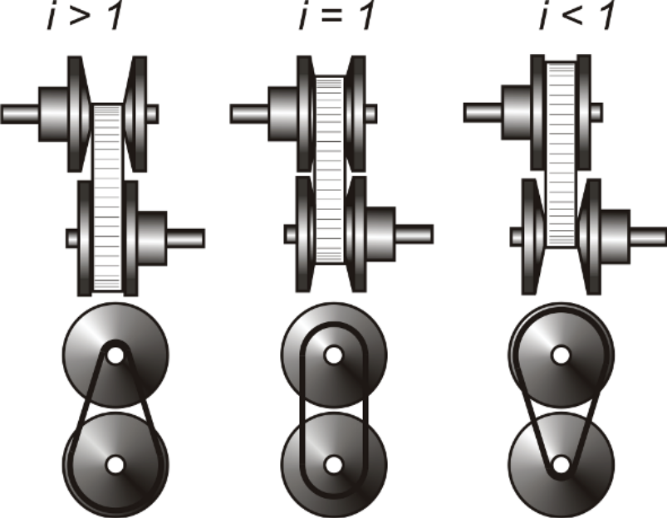
Слика 4. Основни положај CVT-а са дисковима
Слика у средини показује основни положај CVT-а, са два диска и каишем између. Слика с леве стране приказује виши степен преноса, а са десне нижи. Варирање преносног односа изводи се различитим положајем дискова на погонском и гоњеном вратилу, односно променом пречника на коме постоји непосредни контакт ланца и дискова. Потребна сила притиска између притисних елемената ланца и радних површина дискова остварује се хидрауличким путем преко посебног хидро агрегата.

2. Историјски развој CVT-а

Први CVT је скицирао Леонардо Да Винчи још давне 1940. године. Холандски произвођач аутомобила ДАФ први пут је у употребу увео CVT касних 1950-их, међутим због ограничења технологије CVT није могао да се прилагоди моторима који су имали више од 100 коњских снага. Касних 1980-их и раних 1990-их Subaru је у свој Justy mini убацио CVT, а Honda у свој Honda Civic HX.
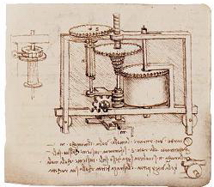
Слика 5. Да Винчијев цртеж CVT-а
Унапређени CVT са могућношћу управљања моћнијим моторима јавља се касних 1990-их и почетком 2000-их, тако да се сада може наћи у аутомобилима Nissan-a, Audi-a Honda-e, Ford-a, Genеral Motors-a, и других произвођача.
Људи и Холандији су изблиза упознати са CVT-има јер већина брумера има неподмазујући каиш CVT-а. Брумер је мали мопед, обично запремине мање од 50 кубика. Сви они су двотактни мотори и познати су по свом звуку – константно високом тону мотора. Звук је стално висок и подсећа на рој пчела у пукотини. Заправо, улога коју Холандија има у причи о CVT-има је та да је др. Hub van Doorne измислио први CVT за употребу у возилима 1958. године. То је први вариоматик и користио се у DAF-у (Doornes Auto Factory) који је горе поменут. Први вариоматик је користио гумене композитне каишеве, али њихова истрајност и снага нису били дорасли да буду уграђени у озбиљне аутомобилске моторе. Ово је водило развоју металних каишева који су омогућили да се каиш носи са вишим обртним моментима све до 450Nm. Модерни каишеви су направљени од стотина засебних, посебно дизајнираних челичних елемената који су спојени заједно, користећи вишелегурне челичне прстенове. Након што су њих направили нема више гумених каишева. Овај производ је продавала нова компанија др. Van Doorne-а ( VDT- Van Doornes Transmissie ).
Године 1995. мултонационална компанија Robert Bosh је купила VDT фабрику. Године 2008. у фабрици је било запошљено 1100 људи који су производили 2,4 милиона каишева годишње. Nissan, Toyota, Mitsubishi, Hyundai, Jeep, Mercedes и Subaru су неки од произвођача аутомобила који користе CVT технологију, али не купују је сви од Bosh-а. Неки од поменутих купују каишеве које по лиценци производе JATCO, Fuji Heavy Industries и Punch. Данас је Јапан највеће тржиште ових каишева за CVT.
CVT-и су заиста постали стандард у тренутку када је Nissan представио свој no shift shock’ мењач (без шока приликом промене степена преноса) који је уграђен у њихова теренска возила. Ово је уследило након што је у 2004.год. Ford лансирао свој CVT који је био толико брзо избачен на тржиште да га се готово нико и не сећа.
Континуално варијабилна трансмисија (CVT) је трансмисија у којој коефицијент ротационе брзине двеју осовина (улазне и излазне осовине возила или других машина) може да континуално варира у оквиру датог опсега, чиме се добија бесконачан број могућих степена преноса.
Континуално варијабилна трансмисија не треба да се меша са преносом за раздвајања снаге (PST) који користи Toyota-ин Prius и друга хибридна возила која имају два или више улаза, а један излаз, иако има сличности у функцији оба преноса.
CVT не мора да буде аутоматски, нити да има нулти или обрнути излаз. Ове карактеристике могу бити додате CVT -у у одређеним специфичним апликацијама.
Друге механичке трансмисије омогућавају само неколико одвојених преносних односа, док континуално варијабилна трансмисија у суштини омогућава неограничен број преносних односа у оквиру одређеног опсега, чиме се омогућава да се веза између брзине возила, мотора и брзине точкова бира у континуитету. Ово омогућава већу уштеду горива него код других трансмисија тако што омогућава да брзина мотора буде добро искоришћена у ограниченом оквиру.
CVT се током година усавршавао и данас има много боље карактеристике од првобитног CVT -а.

2.1 Савремени трендови развоја и примене CVT преносника

Основни трендови у развоју преносника снаге су повећање степена искоришћења радне машине уз истровремено смањење димензија, односно постизање оптималног односа носивости и компактности конструкције. Ови трендови нарочито се огледају у индустрији моторних возила. Бројна су истраживања где се ови циљеви остварују преносницима са континуалном променом преносног односа, односно CVT преносницима.
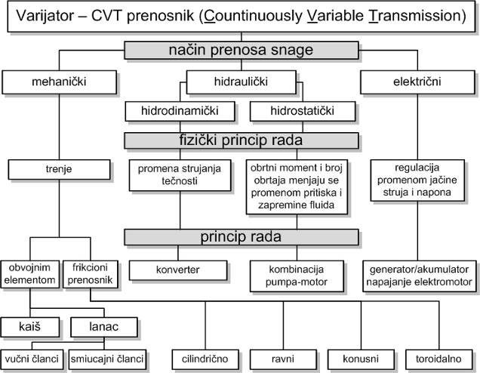
Слика 6. Преглед могућих CVT концепата
Комбиновањем са планетарним диференцијалним преносницима повећава се максимални излазни обртни момент CVT преносника. [5]
Развој и истраживанје CVT преносника је тренутно у великом замаху. Предвиђа се да ће у скоријој будућности ови преносници углавном истиснути класичне преноснике снаге, нарочито у области преноса снаге код друмских возила. Тренутно се у овој области спроводе истраживања са следећим циљевима:
- повећање максималног излазног обртног момента,
- повећање радног века и поузданости CVT преносника,
- повећање степена искоришћења преносника,
- смањења губитка преносника, и
- повећања ефикасности управљачког система.
Поред концептуалних иновација у овој области, истраживања обухватају и испитивање погодности нових high-tech материјала у изради елемената преносника, као и утицаја квалитета израде на експлоатационо понашање CVT преносника.

3. Врсте и типови CVT преносника

- CVT преносник са обвојним елементом - Овај преносник састоји се од конусних дискова око којих се обавија ланац или каиш. Пренос снаге врши се путем трења између дискова и ланца (слика 7). Варирање преносног односа изводи се различитим положајем дискова на погонском и гоњеном вратилу, односно променом пречника на коме постоји непосредни контакт ланца и дискова.
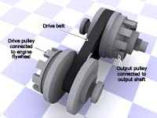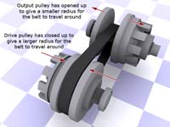
Слика 7. CVT преносник са обвојним елементом
- Тороидни или тороидални CVT преносник - Овај преносник састоји се од два диска (погонског и гоњеног) са тороидалим радним површинама и међуточковима измeђу њих (слика 8). Променом положаја међуточкова мењају се пречници додира на радним површинама погонског и гоњеног диска а самим тим и преносни однос. Постоје два конструкцијска извођења тороидних CVT преносника: полутороидни (ТG-H) и потпуни тороидни преносник (ТG-F).
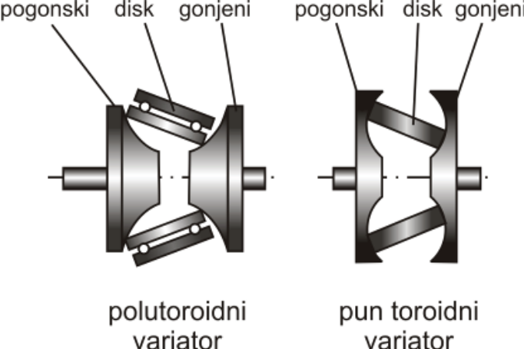
Слика 8. Различити типови тороидних CVT преносника
- Конусни CVT преносници са прстеном (КRG) су фрикциони преносници који се састоје од два конусна фрикциона точка – погонског и гоњеног, између којих је постављен прстен (слика 9). Аксијалним померањем прстена мењају се кинематски радијуси конусних фрикционих точкова, а самим тим мења се и преносни однос.
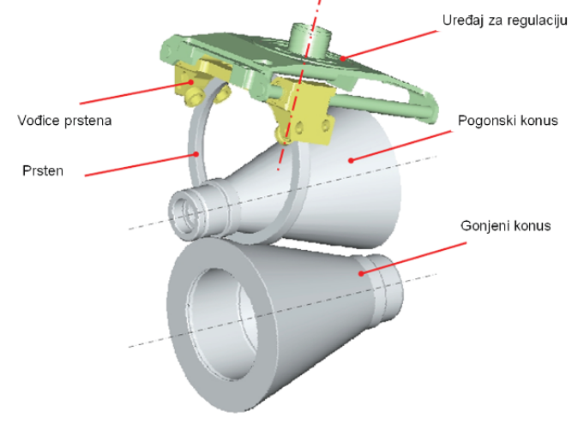
Слика 9. Принцип рада и компоненте конусног CVT преносника са прстеном

3.1 Тороидални CVT

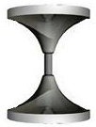  Слика 10. Ваљак тороидалне CVT | Тороидални систем уместо ременица и ремена који се користе код варијатора, користи ваљке и дискове. Ови дискови личе на чуњеве који се користе у систему Торотрак CVT, али се не понашају исто. Сличност са Торотрак CVT-ом је и то што су дискови повезани са мотором и погонским вратилом. Диск повезан са мотором је еквивалент ваљку који покреће, а онај повезан са погонским вратилом је еквивалент диску који се покреће.
Када су ивице ваљка у контакту близу ротирајућег диска они ударају у диск близу обода. То доводи до повећања обртног момента, а самим тим и до смањења брзине и то се сматра нижим степеном преноса.
Када се деси обрнуто – ивице ваљка се додирују са центром дискова и ободом дискова па се јавља опадање обртног момента, а самим тим и повећање брзине што се сматра највећим преносним односом.
Општа идеја тороидалног система CVT-а су ротирајући ваљци који једноставним одскакањем мењају преносни однос, и омогућавају равномерну, скоро тренутну промену преносног односа.
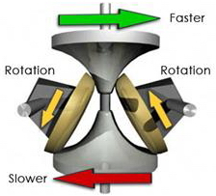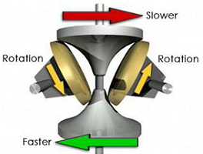
Слика 11. Тороидална CVT при Слика 12. Тороидална CVT при већем нижем степену преносног односа степену преносног односа
Овај модел CVT-а може да помогне да се повећа вредност обртног момента и трајност CVT-а. Примењује се у мењачима путничких возила, комерцијалних камиона и ваздушних турбина.
Тороидални систем преноса (такође познат и као тороидални CVT) може да омогући константну варијабилну брзину између улазне и излазне осовине. Конвенционални мењачи нуде највише 6-7 брзинских односа. Тороидални CVT-и имају потенцијал да побољшају енергетску ефикасност за 5-20% у односу на конвенционалне преносне системе. Главна предност у њиховој ефикасности је у способности да мотор покрећу најефикаснијом брзином, мењајући спољашњу брзину путем мењача. Такође, постоје нека побољшања у ефикасности услед редуковане тежине преносног система. Варијабилна промена преносних система измишљена је 60-их година, али заправо, у ширу употребу улази тек 90-их година прошлог века. Са данашњим побољшаним технологијама материјала и подмазивања CVT-и постају све већа алтернатива традиционалним преносни-цима.
Постоји много типова CVT-а. Већина њих се ослања на трење пре него на нормални контакт, како би пренела кретање и снагу. Главни фрикциони CVT-и су: V-каишни, ланчани и тороидални преносник снаге.
Тороидални CVT-и имају већи капацитет обртног момента, за разлику од V-каишних и ланчаних преносника снаге. Стога они могу бити коришћени у путничким аутомобилима. Тороидални CVT-и садрже улазну и излазну осовину са тороидалним дисковима, монтираним на свакој осовини формирајући тороидалну противтежу. Промена преносног односа између две осовине се остварује путем вишеструких ваљака који се налазе у контакту са два диска. Ваљци могу да мењају брзинске односе мењајући своје углове. Потребни су веома велики контактни притисци између ваљака и дискова како би се пренео тражени обртни момент. Између ваљака и дискова не постоји контакт типа метал-метал. Танак слој уља за подмазивање раздваја две површине. Пренос између ваљака и диска се моделује користећи теорију еласто-хидродинамичких подмазивача.
Колико год да је каишем покретани CVT добар, његова слаба страна је управо каиш. У случају било ког оштећења пренос постаје немогућ. У том случају једно од решења је тороидални CVT који је једноставан у начину извођења операције, али има делове који су једноставније граће, једноставнији за постављање за разлику од CVT-а са каишем. Са тороидалним CVT-ом обе осовине, и улазна и излазна, су израђене као метални дискови који су и директној вези. У средини су два ваљка која се слободно окрећу око своје x-осе, остварујући тако контакт са оба диска. Позиција ваљака је хидраулички контролисана и они се окрећу око своје z-осе са устањеним центром, тако да било где да се налазе у својој ротацији ваљци додирују дискове. Пошто се позиција контакта на дисковима мења, мења се и релативна ротација сваког диска.
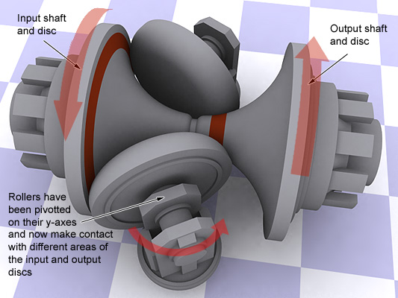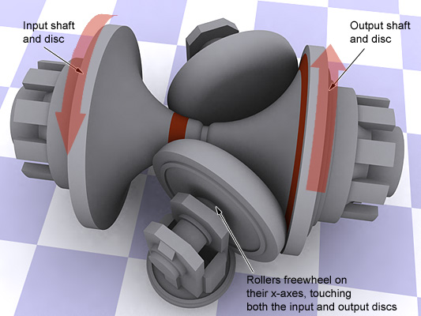
Слика 13. Тороидални CVT
Слика са леве стране показује тороидални CVT у нижој брзини. Улазно вратило је са леве стране. Како се окреће, тако ваљци стварају контакт на површини која је на слици означена црвеном бојом. Оба ваљка се окрећу око њихове x-осе и, пошто оба додирују излазни диск, он бива окретан у супротном смеру. Место контакта на површини излазних дискова описује много већи круг – још једном означен црвеном бојом.
Да би тороидални CVT повећао брзину излазног вратила оба ваљка су лагано окретана око њихове y-осе. Како ово раде тако се њихова позиција контакта на улазним и излазним дисковима мења лагано користећи устаљеност покрета. Ефективно, радијус путање на улазном диску постаје већи и већи, како се радијус путање на излазном диску смањује. Ово обезбеђује бесконачан број преносних односа, све док се не постигне највећа брзина када се ваљци налазе у потпуно супротним позицијама у односу на оне које су имали на почетку.
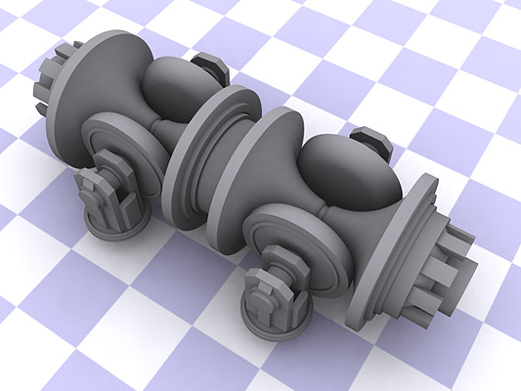  Слика 14. Nissan-ов Extroid CVT | Овај тип бесконачно подесивог CVT-а може да оствари веома високи обртни момент и може бити подешаван да пружи и друге опције преноса, и у основи представља систем који се налази у Nissan–овим и JDM мењачима. Последња слика показује двоструки Nissan-ов Extroid CVT.

3.2 JATСO тороидални CVT

Потпуно другачији дизајн усвојен је од стране JATCO-а у њиховим JR006E CVT. Уместо да користе челични или гумени каиш који би радио између два диска променљиве величине, ваљци се ослањају на закривљене дискове. Промена односа варира од 2,86 до 0,66. Споља пренос подсећа на конвенционални степени RWD мењач, али је унутар мењача све различито.
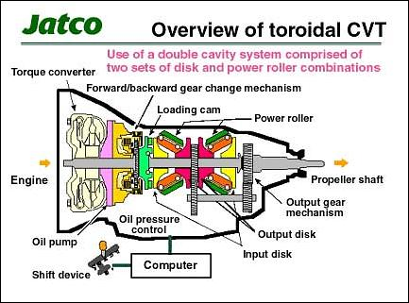
Слика 15. JATСO тороидални CVT
Пренос користи претварач обртног момента (турбомењач) опремљен квачилом док се брзине унапред и уназад остварују путем вишеплочних квачила који раде дуж осе мењача. Преносни односи се остварују употребом два сета варијатора где се свака јединица састоји од улазног диска, излазног диска и два ваљка. Употреба четири ваљка, како повећава вредност обртног момента трансмисије, тако омогућава и употребу дискова мањег пречника омогућавајући да се делови уклопе у нормалну величину кућишта. Синхронизација оптерећења које ће трпети сваки од ваљака је веома битна због трајности.
Сваки диск има закривљени део, почевши од безмало равног при пуном пречнику дискова, све до безмало вертикалног положаја близу осовине око које се окреће. Улазни дискови су постављени на сваком од крајева, док су излазни дискови постављени по принципу леђа о леђа, тако да сваки гледа у по један улазни диск. Између улазних и излазних дискова су постављени ваљци који преносе обртни момент између дискова. Ваљци су постављени тако да могу да ротирају око своје осе чинећи да се њихови пречници могу уклапати и у малом и великом пречнику. Ваљци су притиснути измећу улазних и излазних дискова помоћу опруга.
При томе ваљци не стварају физички контакт са закривљеним дисковима, већ између њих увек постоји филм радне течности. За разлику од традиционалних уља за подмазивање ово уље омогућава пренос снаге готово без отпора и има 4 пута већу употребну вредност од класичних уља.
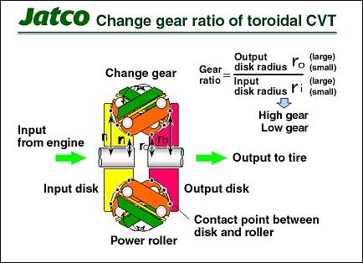
Слика 16. Промена степена преноса код тороидалног CVT
Кретање ваљака је контролисано путем притиска уља, а које је контролисано електронски. Високи преносни односи могу бити остварени дајући возилу добар одзив. Промене брзине могу се вршити по аутоматском моторном моду са 6-8 брзинских односа. У возилу постоји прекидач power/normal који служи да подеси односе преноса на ниже, али такође да повећа осетљивост папучице гаса.
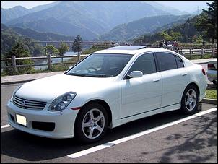
Слика 17. Nissan Skyline 350GT
Са могућношћу да обезбеди економичност у потрошњи горива, боље убрзање, ефикаснији пренос снаге и потенцијал да развије бесконачно много односа брзина, CVT трансмисије иду ка томе да преузму примат над аутоматским трансмисијама.
У зависности од врсте погона постоје три типа CVT трансмисија:
- Негативни погони:
- Варијатори,
- Тороидална CVT трансмисија,
- Торотрак CVT трансмисија (CVT са ваљцима),
- НуВинчи CVT трансмисија,
- Nissan Extroid CVT трансмисија,
- Warko CVT трансмисија,
- Ratio Disc CVT трансмисија.

- Позитивни погони:
- Хидростатичка CVT трансмисија,
- Хидростор СVT,
- Променљива зупчаста CVT трансмисија.

- Хармонички погони:
- CVT трансмисија са великим обртним моментом,
- Naudic CVT трансмисија,
- Anderson CVT трансмисија.

4. Примери примене CVT трансмисија

Велики број малих трактора за кућну примену имају једноставне хидростатичке CVT преноснике или CVT преноснике са гуменим каишем, које користи и већина моторних санки. Већина нових мотор-скутера је данас опремљена овим преносником. Буквално су сви CVT преносници на моторним санкама и мотор-скутерима CVT преносници са гуменим каишем/променљивим каишником.
Вероватно највеће возило са CVT преносником које је тренутно на тржишту је Toyota Highlander Hybrid.
Такође, неки комбајни имају CVT преноснике. Комбајн опремљен са CVT трансмисијом је прилагођен да ради најбоље при одређеној брзини мотора. CVT преносник омогућава прилагођавање брзине при кретању напред независно од брзине машине. Тиме се возачу омогућава да успори или убрза, у зависности од потребе, како би се прилагодио разликама у дебљини усева.
CVT преносници се користе и на тркачким аутомобилима SCCA Formula 500 од почетка 70-их година.
Најновији CVT преносници су опремљени за картинг и показали су да побољшавају перформансе и очекивани радни век мотора.
Многи произвођачи путничких аутомобила се опредељују са CVT преноснике снаге. Неки од модела су: Audi A4 и A6, Honda Civic, Ford Focus, Mercedes Benz A-class и E-class, BMW Mini, Nissan Micra, Opel Vectra, Mitsubishi Lancer и многи други.

4.1 Примена CVT преносника код ветрогенератора

У погледу примене CVT преносника код ветрогенератора постоји неколико студија о предностима њихове примене. Те студије су настале у протеклих пар година и прате експанзију у истраживању ових преносника. Студије указују на значајне добитке који се могу остварити применом CVT преносника које се огледају у:
- повећању интермитенце рада ветрогенератора,
- омогућавању инсталације ветрогенератора и на мање погодним лока-цијама, јер се применом CVT преносника проширава дијапазон брзине ветра коју је могуће користити за производњу електричне енергије са 5 ÷ 16 m/s на 3 ÷ 25 m/s,
- максималном искоришћењу капацитета генератора одржавањем учестаности обртања ротора генератора у оптималном интервалу,
- елиминисању потребе за скупим и компликованим системом прилагођавања фреквенце генерисане електричне енергије фреквенци електричне мреже (50 Hz)
- максималном искоришћењу енергије ветра јер се положај профила радног кола дефинише само према том параметру, за разлику од тренутних решења ветрогенератора код којих положај профила радног кола зависи и од параметра учестаности обртаја ротора генератора, чиме се не користи максимална енергија ветра,
- максимална брзина ветра која се може користити код ветрогенератора применом CVT ограничена је само издржљивошћу носеће структуре и радног кола.
На основу сагледавања свих доступних података установљено је да у светским оквирима постоји само једно конструкционо решење ветрогенератора које при- мењује CVT преносник. Конструкционо решење развијено је од стране британске компаније за производњу преносника. Предложено конструкционо решење засни-ва се на застарелом типу CVT преносника. Примена CVT преносника код ветрогенератора до сада није била предмет научних истраживања на националном нивоу и поред очигледних предности које они поседују.

Стање истраживања на националном нивоу у области CVT преносника је такође на јако ниском нивоу тј. практично и не постоје истраживања у овој области. Тренутно у Србији не постоји ни један произвођач CVT преносника. И у време Југославије истраживања у овој области су била спорадична и заснивала су се углавном на копирању конструкционих решења иностраних произвођача у појединачној производњи. [5]

4.2 Примена тороидалних преносника снаге

Тороидални преносници снаге се примењују у пољопривреди, аутомобилској индустрији, авиоиндустрији и у саобраћају уопште, затим у медицини итд.

У саобраћајној индустрији тороидални преносници се користе у железничкој и аутомобилиској индустрији, као и у авио - и космичкој индустрији. Због своје мале специфичне тежине тороидални преносници се користе за израду светлосних сигнализатора, а такође и у аудио уређајима и предпојачалима са ниским напонима.
Тороидални преносници се као CVT-и користе у системима за генерисање напона у авионима, још од 1950-их, као и у “Удружењу за производњу спортских аутомобила Америке”, у болидима Formule 500 од 70-их година прошлог века. Избачени су из Formule 1, 1994. године због забринутости да би тимови са највећим 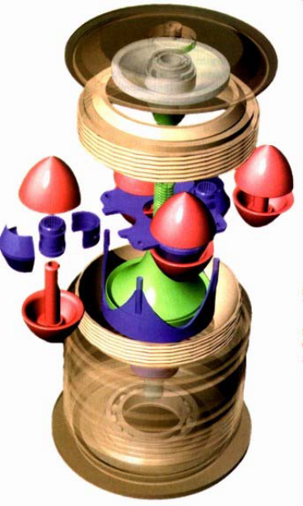буџетом могли да доминирају над осталим тимовима ако би успели да развију издрживу CVT трансмисију. У скорије време CVT системи су развијени за употребу у индустрији картинга и доказано је да побољшавају преформансе и очекивани век мотора. Такође, Tomcar серија теренских возила користи ове системе.

Слика 19. Примена тороидалног
преноса на камионима

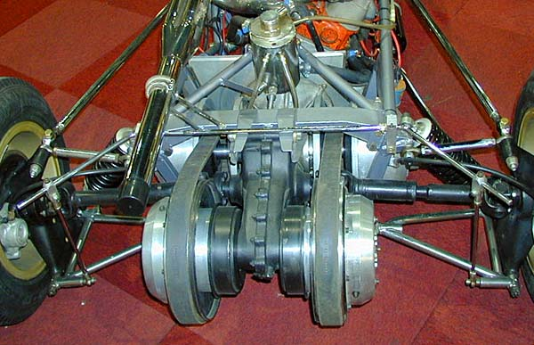Слика 20. Примена тороидалног преноса у картингу

CVT се користе у системима дељења енергије у новим хибридним аутомобилима, као што су: Toyota Prius, Highlander, Camry, Nissan Altima, у новом моделу Ford Escape Hybrud SUV. Ова технологија користи само један улазни извор, а више различитих излазних степена преноса и обртних момената. Готово све моторне санке, новије и старе генерације, као и скутери користе CVT-е са гуменим каишницима и варијабилним системом дискова.

Многи мали трактори за кућну и баштенску употребу користе мале каишне CVT-е. На пример, John Deere Gator, серија малих вишенаменских користи каишнике са коничним системом дискова. Они могу да испоруче довољно снаге за развијање брзине у распону од 16 до 24 km/h, без потребе за квачилом или било каквим системом промене степена преноса. Неки комбиновани комбајни такође користе тороидални пренос. Тороидални преносници омогућавају да се брзина ножа за жетву усклађује независно од брзине возила. Ово омогуђава жетеоцу да успори или убрза како би подесио рад машине тако да се усклади са различитом дебљином откоса.
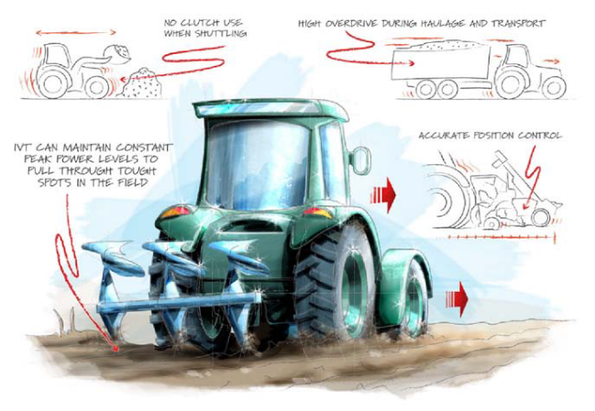
Слика 21. Примена тороибалног преноса на малим тракторима и комбајнима

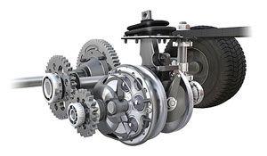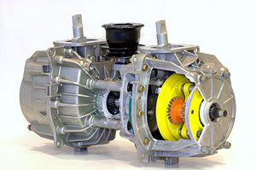
Слика 22. Тороидални преносник снаге за потребе у пољопривреди,
једноструки (лево) и двоструки (десно)

Неки од система бушилица, као и неке од машина које се користе у млиновима, садрже систем CVT-а базираним на дисковима на чијем крају излазне осовине постоји пар ручно подесивих коничних дискова који везу са мотором остварују путем широког каиша. Диск на мотору је обично фиксног радијуса или пак има распон тачно одређених радијуса који омогућавају одабир већ унапред одређених брзинских односа. Ручица на бушилици је обележена скалом која директно коренсподира жељеној брзини машине, а монтирана је на редукциони систем преноса који раднику омогућава прецизну контролу распона простора између половина дискова. Овај распон се користи за подешавање односа брзина између фиксног диска на мотору и варијабилног диска на излазној осовини. Ипак, у већини случајева мотор мора бити угашен да би се променио степен преноса.

У медицини тороидалне преноснике можемо наћи у уређајима за реанимацију, у индустријски прављеним бубрезима, као и у зубарским технологијама. Такође, постоји могућност прављења преносника са смањеним беспотребним утрошком енергије. Користећи специјалне конструкције и посебне врсте подмазивања могуће је постићи изузетне техничке карактеристике.

Такође, користе се за производњу свих врста уређаја за заваривање као што су они за ултразвучно, пластично и метално заваривање. Не тако често, али ипак се користе код производње машина за папирну и текстилну индустрију.

5. Карактеристике тороидалних преносника снаге

Унутар варијатора налазе се два пара дискова монтираних на осовину. Простор између сваког пара дискова формира облик “празне крофне” – тороида. Ваљци су позиционирани унутар сваког тороидалног простора и преносе снагу са спољашњих на унутрашње дискове. Брзине спољашњих и унутрашњих дискова одређују преносне односе варијатора. Торотрак варијатор може бити конфигурисан са спољашњим дисковима повезаним на улаз или унутрашњим дисковима повезаним на излаз, у зависности од његове употребе. Геометрија варијатора је тако подешена да се величина ваљака прилагођава тороидалним путањама диска. У свакој од празнина могу бити постављена 2 или 3 ваљка, зависно од тражене снаге. Сваки ваљак је подржан од стране механичког система који, када је повезан на контролни механизам, омогућава ваљку да клиза преко површине диска. Систем склапања омогућава сталну стабилност у три тачке: две тачке се стварају сваким контактом диска и ваљка, док је трећа тачка екстремно контролисана. Брзине ротације улазних и излазних дискова одређују оперативни однос варијатора. Сваки ваљак се прилагиђава одређеном углу како би омогућио тај однос. Свака промена у односу варијатора изазива промену позиције ваљка и наравно, подешавање његовог угла.
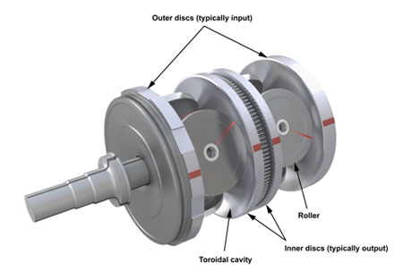

Слика 23. Дизајн тороидалног преносника снаге

Овај механизам је потпуно аутоматизован и не захтева систем контролисања. Улазни и излазни обртни моменти варијатора су у директној пропорцији са силом, природно иницирајући пренос снаге између улазних и излазних дискова. Било која резултујућа брзина, а самим тим и промена односа дуж варијатора, природно је праћена еквивалентном променом у углу ваљка. Ваљци су подређени истим силама контроле резилтујући једнаком дистрибуцијом снаге међу њима. Дељење снаге је резултат контроле система ваљака.

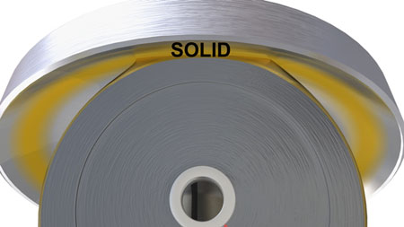
Слика 24. Флуид између дискова

Ротација дискова и обртање ваљака изазива то да посебно уље буде испуштено у тачки контакта. Површи су раздвојене путем хидраулучког филма који услед високог притиска постаје вискозан и омогућава пренос снаге дуж сваког контакта. Снага се преноси без остваривања контакта типа метал-метал између дискова и ваљака, тако да избегава механичко оштећење на деловима. Принципи подмазивања захтевају да дискови и ваљци буду у узајамној интеракцији како би довели до повећања вискозитета уља. Снага за ово се ствара путем гурања улазног диска ка другом, тј. излазном диску. Сила контакта је директно повезана са силом примењеном на контролни систем.

5.1 Стандардне величине

Искуство у производњи је довело дотле да се ваљци који су 1999. године били величине 120 милиметара, данас смање на величину од 75 милиметара производећи исту снагу. У својој најједноставнијој форми варијатор омогућава континуални варијабилни пренос (CVT) који је идеалан за нискобуџетне варијабилне преноснике и за механичке хибриде.

5.2 Материјали

Материјали коришћени за дискове и ваљке су познати челици као што је калијум – челик са 1% угљеника са квалитетом обраде једнаком квалитету обраде ваљкастог прстења. Будући развој укључује употребу челика који ће омогућити смањење трења при контакту и повећања отпорности на притисак.

6. 3Д модел

Модел ториоидалног преносника урађен је у програму Catia V5R20. Основне димензије за овај модел су преузете из каталога [6], док су остале димензије урађене на основу слободне процене.

Основне димензије тороидалног CVT преносника снаге које су коришћење при цртању су дате на слици 25.

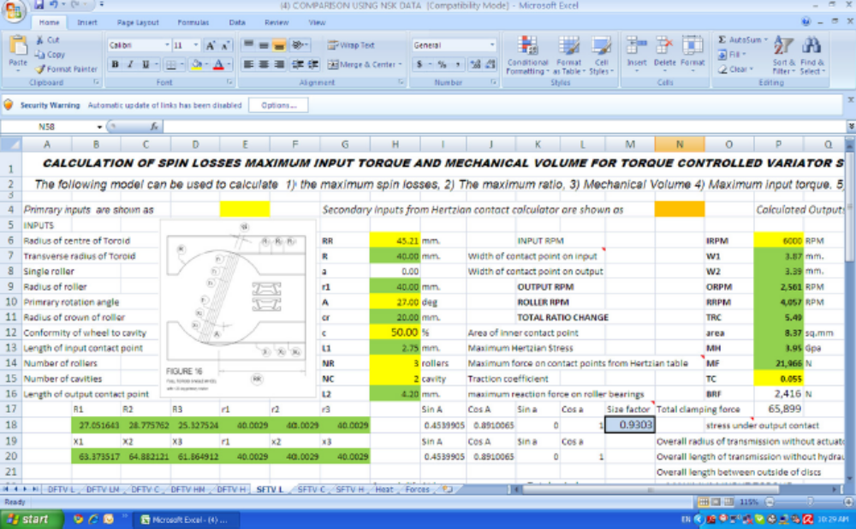

Слика 25. Основне димензије тороидалног CVT преносника снаге

На сликама 26 и 27 је приказан склоп тороидалног CVT преносника снаге.
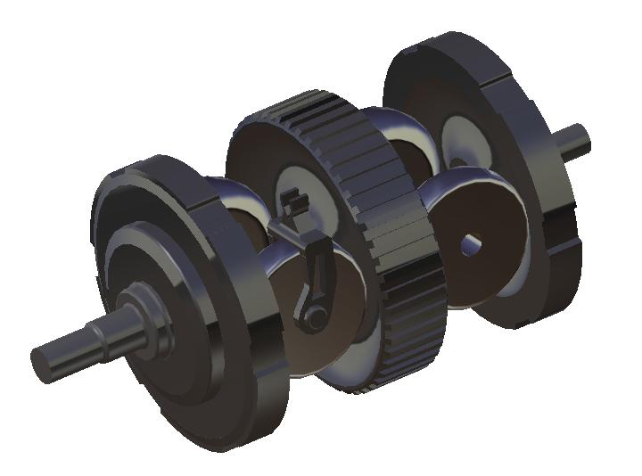
Слика 26. Склоп тороидалног CVT-а са и без материјала
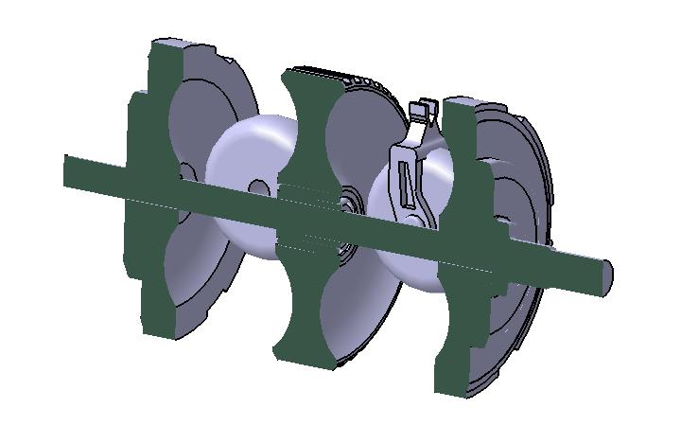
Слика 27. Пресек модела тороидалног CVT-а

На сликама 28, 29, 30 и 31 су приказани основни делови тороидалног CVT преносника снаге.
a)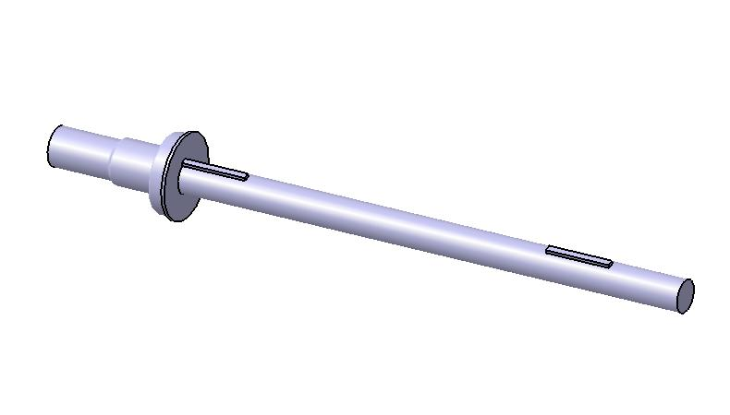 б)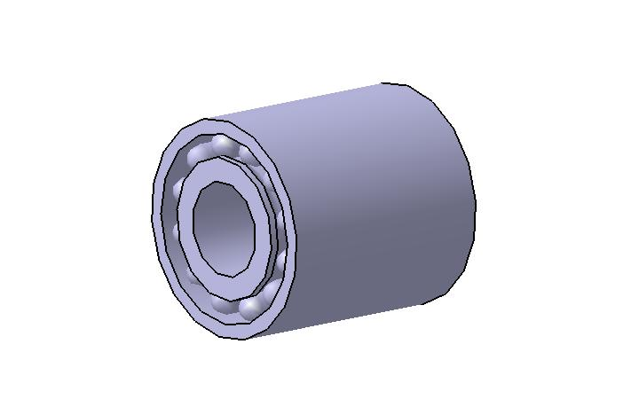

в)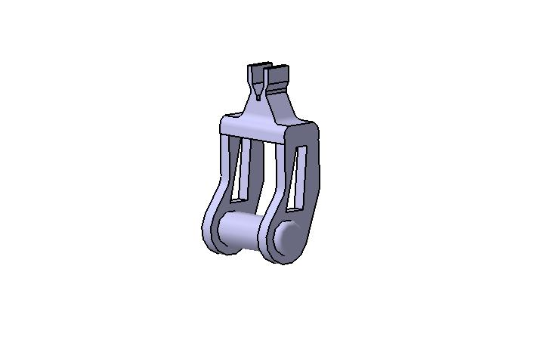

Слика 28. Основни делови
а) осовина, б) лежај, в) виљушка

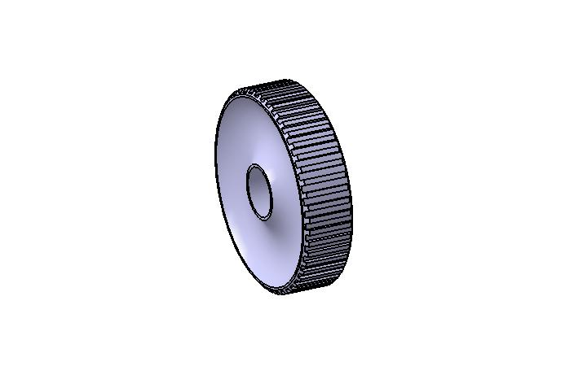
Слика 29. Улазни диск

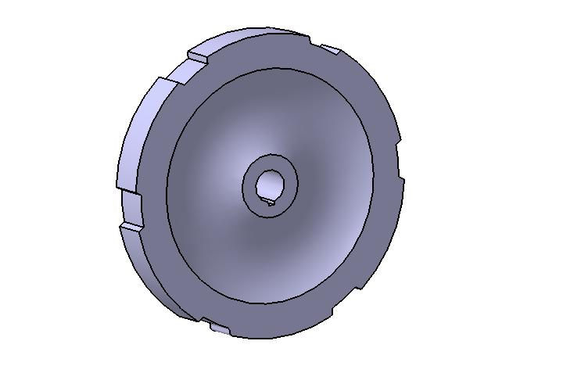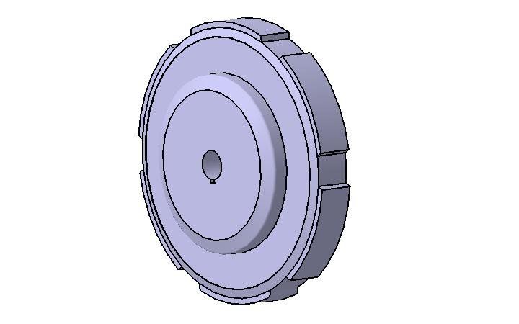
Слика 30. Излазни диск

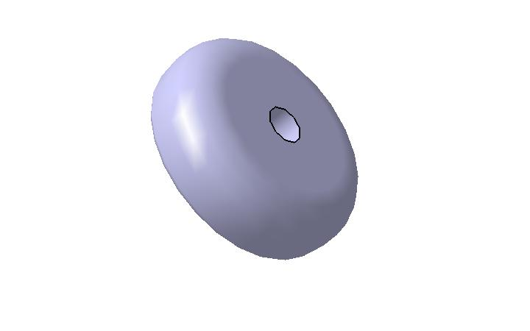
Слика 31. Ваљак

7. Закључак

Са могућношћу да обезбеди економичност у потрошњи горива, боље убрзање, ефикаснији пренос снаге и потенцијал да развије бесконачно много преносних односа, CVT трансмисије иду ка томе да преузму примат над аутоматским трансмисијама.

Тороидални систем преноса (такође познат и као тороидални CVT) може да омогући константну варијабилну брзину између улазне и излазне осовине. Конвенционални мењачи нуде највише 6-7 брзинских односа. Тороидални CVT-и имају потенцијал да побољшају енергетску ефикасност за 5-20% у односу на конвенционалне преносне системе. Главна предност у њиховој ефикасности је у способности да мотор покрећу најефикаснијом брзином, мењајући спољашњу брзину путем мењача.

Дакле, тороидални преносници су технички најбољи преносници снаге. Безмало па имају карактеристике савршених преносника снаге. Мали ваздушни процеп, мала тежина, висока индукција, мало загревање и бешумност су само неке од очитих предности тороидалних преносника снаге.

- Литература

[1] Chris Brockbank BSc & Chris Greenwood BSc: “Full-Toroidal Variable Drive Transmission Systems in Mechanical Hybrid Systems – From Formula 1 to Road Vehicles”, Torotrak (Development) Ltd
[2] Colin Alexander Bell: “Constant Power - Continuously Variable Transmission (CP-CVT): Optimisation and Simulation”, PhD Thesis, Brunel University, 2011
[3] Wisam M. Abu-Jadayil a,*, Mousa S. Mohsen: “Design and Manufacturng of Self Actuating Traction Drives with Solid and Hollow Rollers”, Jordan Journal of Mechanical and Industrial Engineering, Volume 4, Number 4, September 2010, pp.467-776
[4] М. Опалић: Приjeносници снаге и гибања, ХДЕСК, Загреб, 1998.
[5] Mилтеновић A., Велимировић М. Банић М, Милованчевић М.: “Савремени трендови развоја и примене CVT преносника“, Journal of Mechanical Engineering Design, Vol.11 No 1, 2008. pp 23-30
[6] Каталози проивођача: Utimate transmission, Double Roller Full Toroidal Transmission

